一、获取指令

URL：http://123.123.123.123/getCmd?clientId=1001

clientID，每个终端一个ID，通过配置文件读取

命令字：

1、ppop—拨号

2、execmd--执行一个命令行

3、download--下载一个文件到指定目录

4、sleep 程序sleep 几秒钟

具体报文如下：

taskId：获取的任务序列号，上报任务执行结果的时候用到

cmd：名字

desc：任务描述

data：任务执行需要的数据，每个命令字data里面的结构不一样

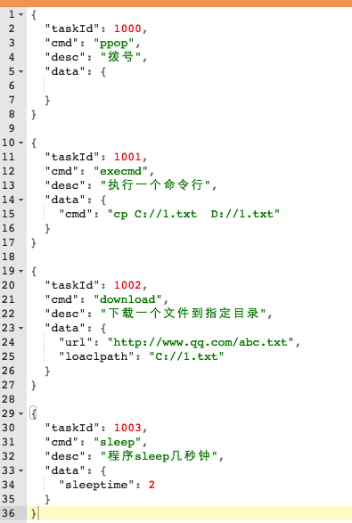

二、上报执行结果

URL：http://123.123.123.123/report?clientId=1001&taskId=1003

clientId：终端ID

taskId：任务ID

上报数据，json 格式

http://112.124.0.127:8880/bu88qq/report?taskId=1000&clientId=1000&resultStatus=3

就这种格式，

resultStatus：3-成功 ，4-失败

自动拨号协议的接口我部署好了，可以先联调测试一下：

获取命令接口：

http://112.124.0.127:8880/bu88qq/getCmd?clientId=1000

可以分别用clientId 1000,1001,1002,1003 测试四种不同命令类型结果；

上报结果接口：

http://112.124.0.127:8880/bu88qq/report?taskId=1000&clientId=1000&resultStatus=3

参数说明：

clientId：终端ID

taskId：任务ID

resultStatus:执行结果；3-成功 ，4-失败